**北京邮电大学软件学院**

**__2020-2021__学年第_1_学期实验报告**

**课程名称： 通信协议软件设计**

**实验名称：**

**实验完成人：**

**姓名： 赵宸阳** **学号：**2018211814

**指导教师：**______雷友珣________

**日 期： 2020 年 12 月 8 日**

1. **实验目的**

通过本实验使学生理解协议工程基本过程，使学生在对协议的分析、建模、验证的基础上，具备协议软件实现能力。

1. **实验内容**
2. 确定所需实现的协议软件的运行环境，确定协议软件与运行环境的接口。
3. 选定编程语言。
4. 对协议软件进行设计。
5. 对协议软件进行编码实现。
6. 设计协议软件测试环境，并编码实现用于模拟运行环境的测试用软件。
7. 对协议软件进行测试。
8. **实验环境**

Ubuntu 18.04

C++ 20

Cmake 3.10

1. **实验过程与结果**

选取Go Back N协议进行设计，底层通过UDP协议来传输数据。

### 协议的编写

首先编写UDP socket

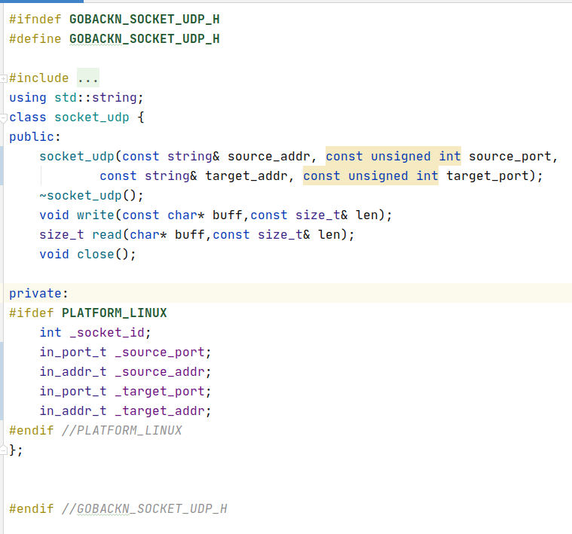

根据UDP socket编写Go Back N协议

此类提供**接口**start以供外部调用

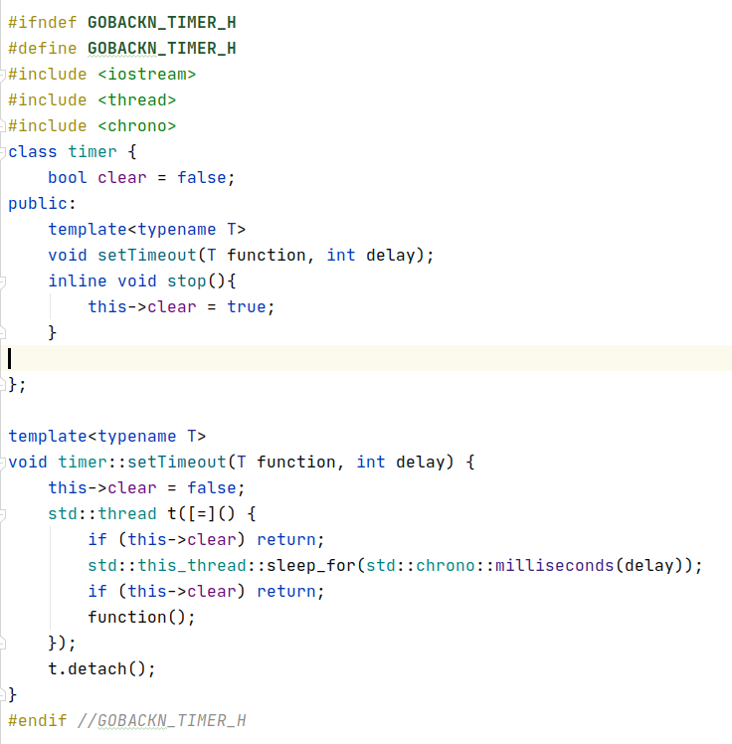

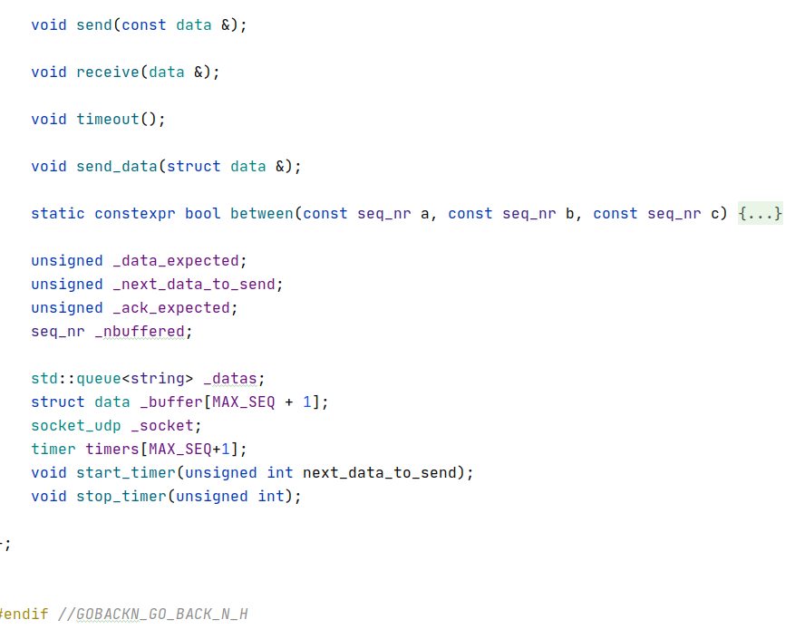

还需要编写一个timer类(**通过thread实现**)



最后，编写一个chui_proto.h来给外部include

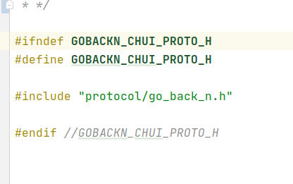

### 协议的测试

前提：

定时器超时时长为10s，MAX_SEQ为7

编写两个进程：

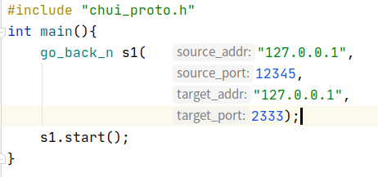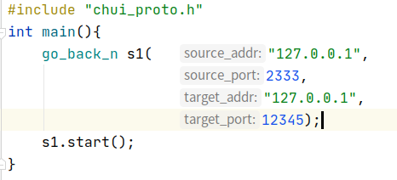

只运行一个模拟丢包

先发10个包，可以看到只有前8个发送，后面的包只是存在缓冲区中

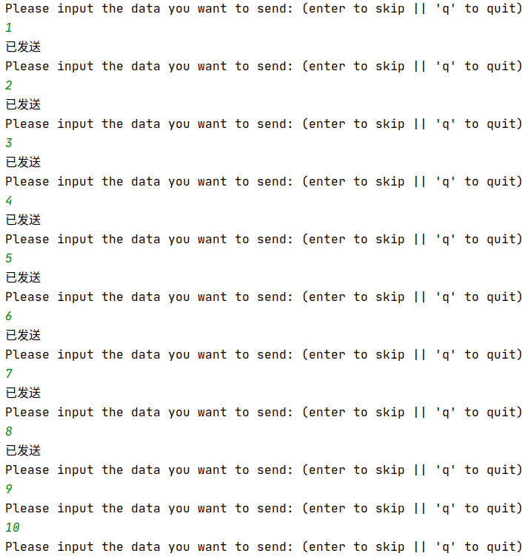

定时器超时后：

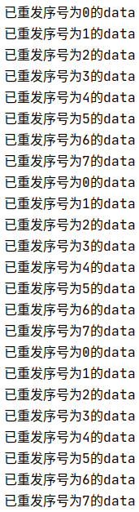

Wireshark也可以抓到udp包与ICMP: destination unreachable（因为只开了一个进程） 报文

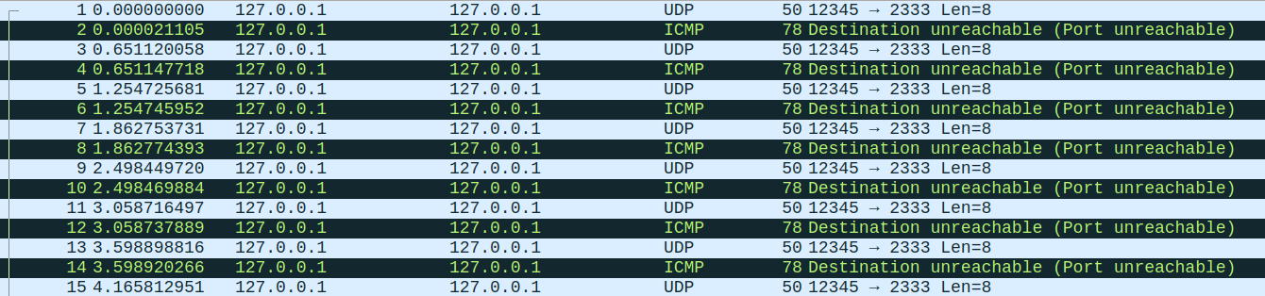

可以看到第19和第1个报文的data都为1，证明被重发

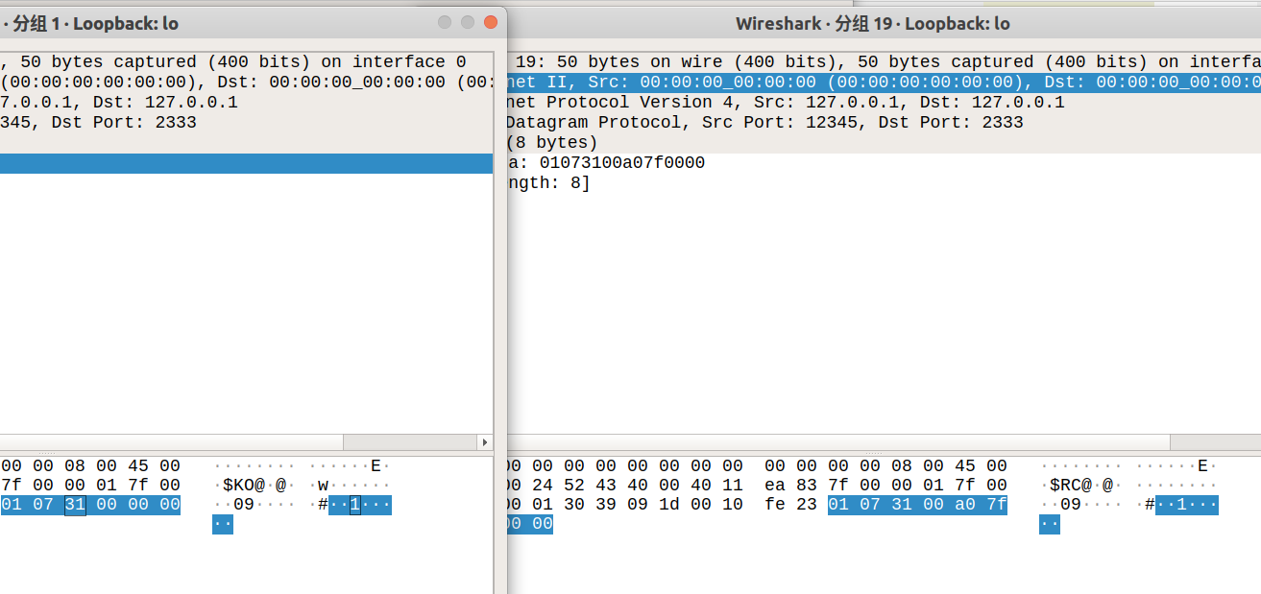

将如下确认代码注释，查看回退N是否正常

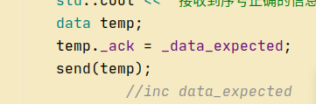

观察到会重发

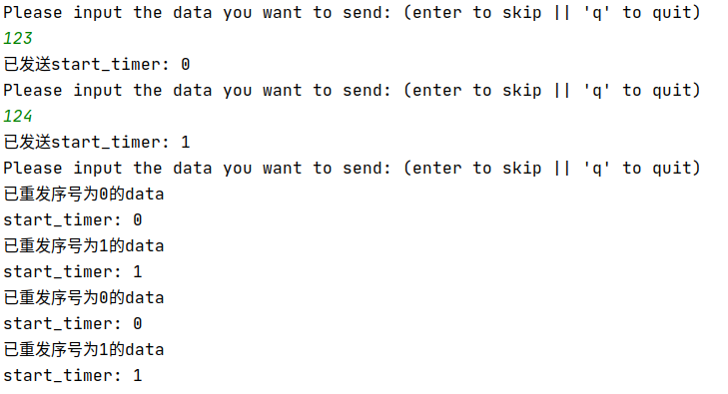

但是收到重发的data由于序号不对，并不会进行确认，只确认了前两个data

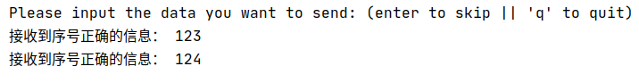

两个一起运行查看是否正常接收

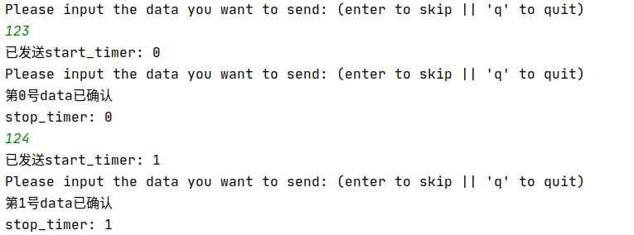

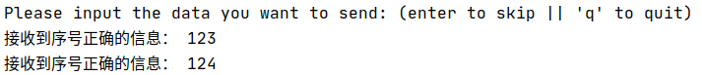

Wireshark抓包如下

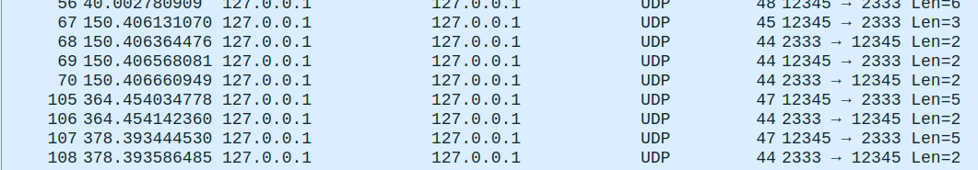

可以看到GoBackN协议正常运行，实验圆满完成

1. **附录**

代码：